|  |
| --- |
| **Università degli Studi di Salerno Corso di Ingegneria del Software** |

**GAP  
Problem Statement**



Data: 30/10/2021

**Partecipanti:**

|  |  |
| --- | --- |
| Nome | Matricola |
| Giammarino Emanuele | 0512108088 |
| Adinolfi Giacinto | 0512107764 |

**Indice**

1. Dominio del problema ……………………………………………………………………4
2. Requisiti Funzionali…………………………………………………………………………5
3. Requisiti non funzionali…………………………………………………………………..6
4. Target Environment………………………………………………………..………………7
5. Scenari……………………………………………………………………………………………8

**1. Dominio del problema**

Gap nasce come un e-commerce per la vendita di arredamento per interni. Mr. Gap ha deciso di voler avviare la sua attività, ma data la corrente pandemia che ha causato molte restrizioni , e grazie all’ incremento dell'utilizzo della tecnologia e degli acquisti on-line ha optato per la scelta di un e-commerce escludendo l’idea di un negozio fisico. Viene prevista, quindi, una metodologia di consegna totalmente presso un domicilio.

Il sito web si occuperà della vendita di determinate categorie di prodotti, quali poltrone e pareti apprezzate. Queste categorie sono formate da varie sottocategorie.

Le poltrone si scindono in tre sottocategorie: poltrona manuale, poltrona elettrica e pouf.

Le pareti attrezzate si scindono in due sottocategorie: parete attrezzata moderna, e parete attrezzata classica.

Il sito web deve poter essere utilizzato su qualsiasi dispositivo o piattaforma, inoltre, dovrà permettere ad ogni utente di registrare il proprio account per poter effettuare acquisti sul sito. Ulteriore aspetto di fondamentale importanza è il fornire degli strumenti grazie ai quali ogni cliente può interagire con il sito, individuati nella possibilità di lasciare feedback sui prodotti ordinati, in modo da non dare l’impressione che la piattaforma che si sta utilizzando sia statica ma che garantisca un certo grado di coinvolgimento.

Verrà prevista anche una pagina di gestione del proprio profilo.

Dovrà essere prevista l’implementazione di profili diversi che possono accedere a diverse funzionalità del sito web, che spaziano tra cliente (usufruente del sito), Gestore degli ordini, piuttosto che Gestore del catalogo (li ho segnati per ricordarli).

**2. Requisiti funzionali**

Ecco una descrizione dei requisiti funzionali che GAP fornisce organizzati in forma tabellare. La prima colonna rappresenta la ***numerazione del requisito***, la seconda la ***descrizione*** e la terza la ***priorità*** assegnata al requisito.

|  |  |  |
| --- | --- | --- |
| ***Utente non registrato:*** | | |
| **RF1.** | Il sito web deve consentire la registrazione ad un utente non ancora registrato | ***Alta*** |
| **RF2.** | Visualizzazione dei prodotti del catalogo | ***Ata*** |
| **RF3.** | Visualizzazione dei feedback lasciati dagli utenti registrati | ***Media*** |
| **RF4.** | Ricercare un prodotto tramite apposita barra di ricerca | ***Media*** |
| ***Utente registrato:*** | | |
| **RF5.** | Log-in al sito web | ***Alta*** |
| **RF6.** | Visualizzazione dei prodotti del catalogo | ***Alta*** |
| **RF7.** | Visualizzazione dei feedback lasciati dagli utenti registrati | ***Media*** |
| **RF8.** | Ricercare un prodotto tramite apposita barra di ricerca | ***Alta*** |
| **RF9.** | Aggiunta/rimozione/acquisto di uno o più prodotti dal carrello | ***Alta*** |
| **RF10.** | Scelta del tessuto e/o colore del prodotto | ***Alta*** |
| **RF11 .** | Accesso al suo profilo | ***Alta*** |
| **RF12.** | Modifica della password del profilo | ***Alta*** |
| **RF13.** | Visualizzazione degli ordini effettuati | ***Alta*** |
| **RF14.** | Scrittura di una recensione | ***Alta*** |
| ***Gestore del catalogo:*** | | |
| **RF15.** | Aggiunta di un prodotto | ***Alta*** |
| **RF16.** | Rimozione di un prodotto | ***Alta*** |
| **RF17.** | Modificare un prodotto esistente | ***Alta*** |
| ***Gestore degli ordini:*** | | |
| **RF18.** | Visualizzazione degli ordini effettuati nel sito web. | ***Alta*** |

**3. Requisiti non funzionali**

Ecco una descrizione dei requisiti non funzionali che gap fornisce organizzati in forma tabellare. La prima colonna rappresenta la ***numerazione del requisito***, la seconda la ***descrizione*** e la terza la ***priorità*** assegnata al requisito.

|  |  |  |
| --- | --- | --- |
| ***Usability****:* | | |
| **RNF1** | Garantire la corretta navigazione del sito web da parte di qualsiasi dispositivo rendendo il sito responsive | ***Media*** |
| **RNF2** | Utilizzare una interfaccia user-friendly con evidenti contrasti di colore per delineare le azioni critiche (registrazione, scelta dei prodotti) | ***Alta*** |
| **RNF3.** | Mostrare graficamente errori, se si effettua una operazione errata | ***Alta*** |
| ***Reliability***: | | |
| **RNF4.** | Non è possibile la visualizzazione delle password in chiaro | ***Alta*** |
| **RNF8.** | Durante la registrazione, vengono effettuati , sia lato client che lato server controlli sui dati inseriti dall’utente | ***Alta*** |
| ***Performance****:* | | |
| **RNF9.** | Il sistema viene caricato su più server per renderlo disponibile 24 ore su 24, 7 giorni su 7 | ***Media*** |
| **RNF10.** | Il sistema deve garantire tempi di risposta brevi (al di sotto dei 100ms); | ***Alta*** |
| ***Supportability:*** | | |
| **RNF11.** | Bisogna garantire la scalabilità del sistema a fronte di evoluzioni future | ***Alta*** |

**4. Target Environment**

L’applicativo è sviluppato e distribuito su tre livelli:

* ***Database***: verrà utilizzato per il salvataggio dei dati che devono poter essere sempre acceduti (dati utente, prodotti, ordini). Le tecnologie utilizzate in questo ambito sono: SQL, MYSQL.
* ***Server***: verrà utilizzato un server Tomcat ubicato per il caricamento del sito web.
* ***Client***: un qualsiasi dispositivo dotato di Browser Web.

Altre tecnologie utilizzate per la creazione del sito web: Java, JavaScript, CSS, Ajax, JQuery, HTML.

**5. Scenari**

**SC5.1. Scenario esecuzione di un ordine**

L’utente Giuseppe vuole comprare una poltrona comoda. E si collega al suo sito preferito, “GAP”.

Il sito web farà comparire, in alto, un header con il logo del sito, una barra di ricerca per i prodotti e i pulsanti di “LOGIN” e “SIGNUP”. Al di sotto è presente una griglia contenente tutti i prodotti del sito, ordinati in maniera decrescente in base allo sconto e con relativo prezzo.

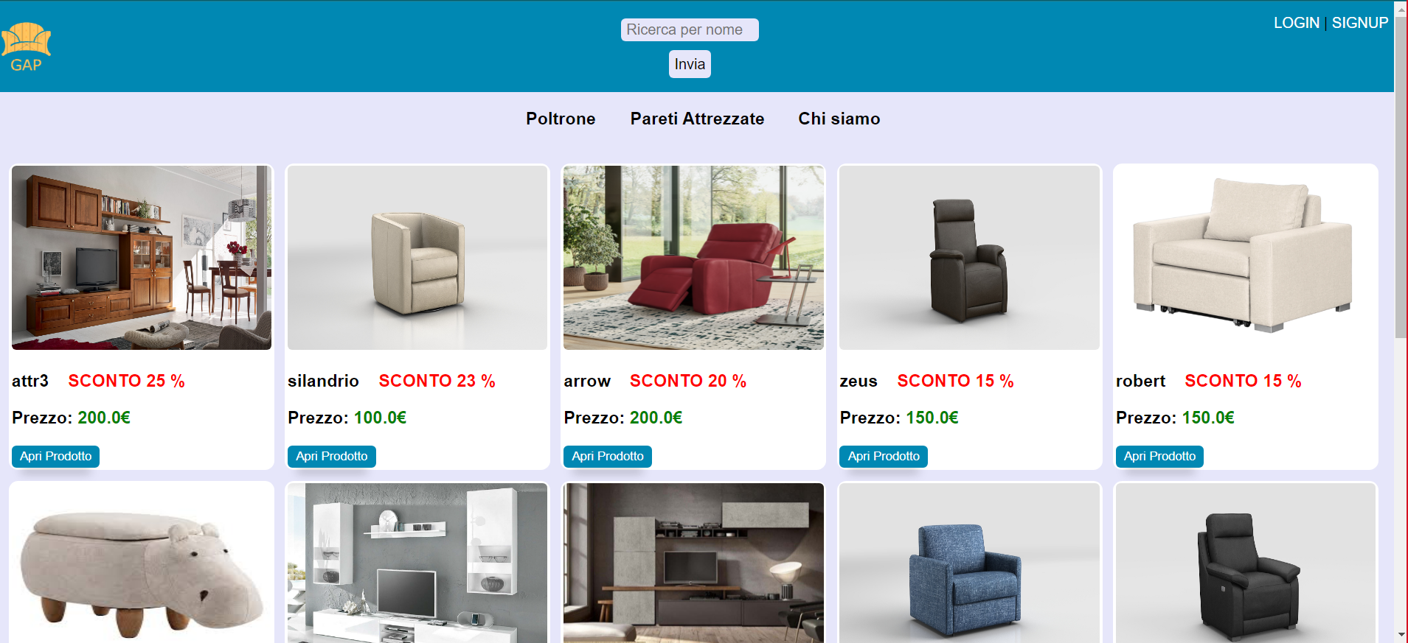

Giuseppe clicca sull’apposito pulsante “login”.

Il sito web lo indirizza in una pagina in cui deve inserire i propri dati di accesso.

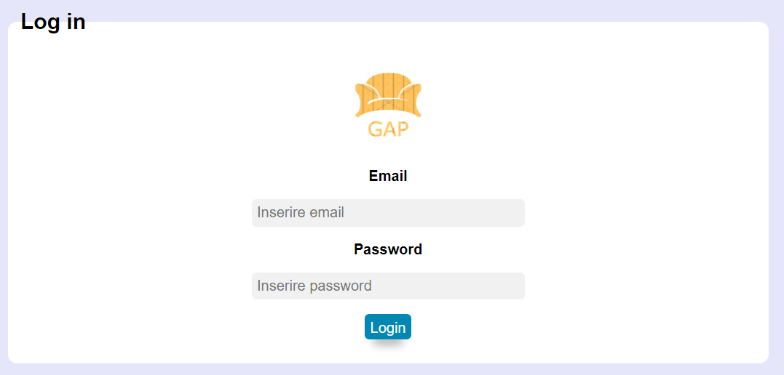

Giuseppe inserisce e-mail “giuseppe.adinolfi.01@gmail.com”, password “Milanista01.” e clicca sul pulsante “Login”.

Il sito web lo indirizza alla pagina dei prodotti, con header adesso contenente il nome, il carrello la funzione per effettuare logout, al posto delle funzioni “LOGIN” e “SIGNUP”.

Giuseppe nota il prodotto desiderato, la poltrona Zeus (con il 15% di sconto), e clicca sul pulsante “Apri prodotto”.

Il sito web indirizza Giuseppe in una pagina in cui sono presenti tutte le informazioni del prodotto. Compare quindi l’immagine della poltrona Zeus, il nome, le dimensioni (150 cm X 75 cm X 50 cm), la tipologia (poltrona manuale), il prezzo di partenza (150 euro), il prezzo scontato, di 127.5 euro e tre tipologie di materiale coi relativi colori (abelia_monocromo, lilum_blu, pelle_nero). Nella zona sottostante è presente il tasto per la funzionalità di aggiunta al carrello e, ancora più in basso, sono presenti le recensioni del prodotto.

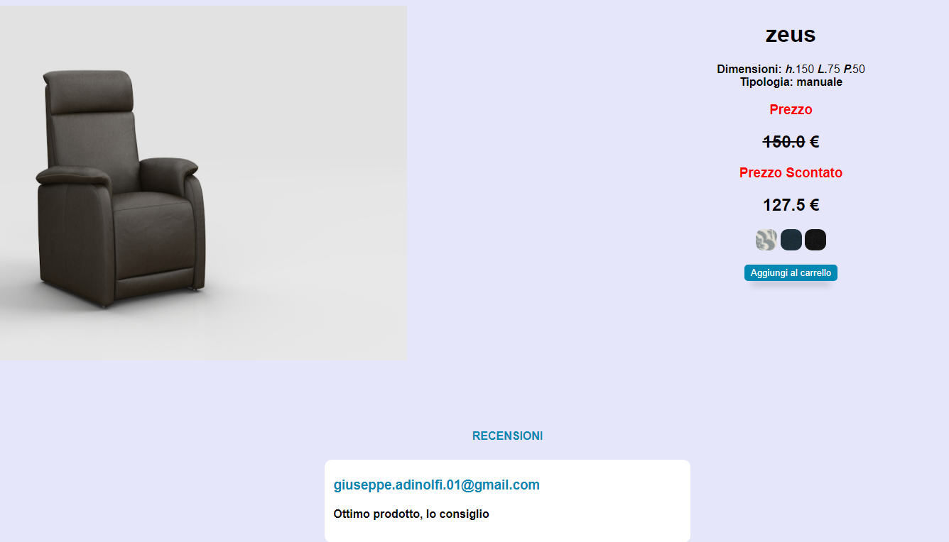

Giuseppe legge le recensioni del prodotto e seleziona il materiale “pelle_nero” e clicca sul pulsante “Aggiungi al carrello”. Il sito web fa comparire una scritta “Prodotto inserito nel carrello”.

Giuseppe clicca sull’icona del carrello, in alto a destra, e visualizza la lista dei prodotti messi nel carrello, che in questo caso conterrà soltanto la poltrona “Zeus”.

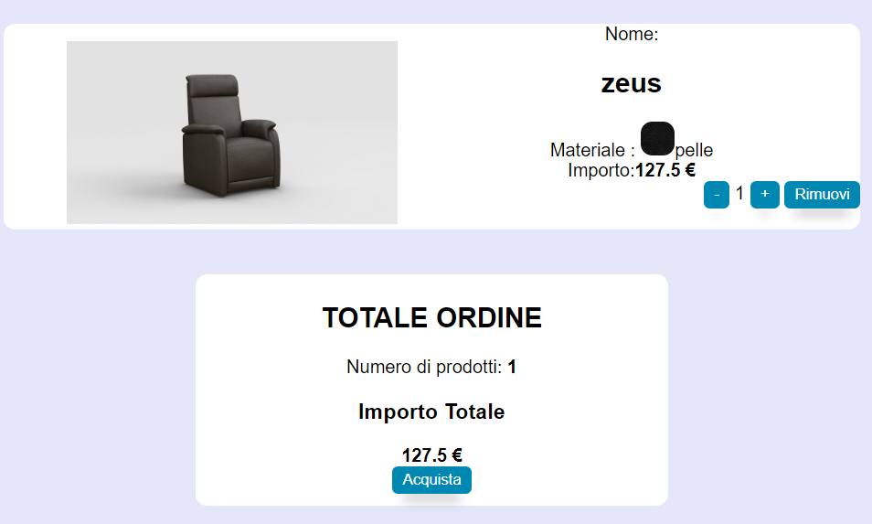

Giuseppe valuta l’acquisto di due poltrone “Zeus” e quindi clicca sul pulsante “+” per aumentare la quantità del prodotto da 1 a 2.

Giuseppe clicca su “Acquista” e viene indirizzato alla pagina in cui è presente un form per l’inserimento dei dati della sua carta di credito/debito o prepagata.

Giuseppe inserisce numero di carta “1256 2145 1213 8974”, data scadenza “03/25” e codice CVV “118”.

Giuseppe completa l’acquisto cliccando sul pulsante “Completa Acquisto”.

Il sito web verifica che la carta esista o meno.

Se va a buon fine la verifica, il sito web indirizza l’utente ad una pagina di conferma dell’acquisto effettuato e che riporta un link per tornare alla home page.

**SC5.2. Scenario Feedback utente**

Michele ha da qualche mese acquistato la sua comoda poltrona “Markus” ed è rimasto molto contento della poltrona. Proprio per questo, vorrebbe aiutare gli altri utenti nella scelta della poltrona e, quindi, decide di inserire un feedback del prodotto. Michele accede al sito web ed entra nella pagina della poltrona, dove legge le altre recensioni della poltrona. Michele allora decide di effettuare il login al sito per poter condividere il suo parere. Clicca in alto a destra sulla scritta “login”, il sito lo indirizza in una pagina contenente un form per l’inserimento di e-mail e password. Michele inserisce l’e-mail “michele@gmail.com”, password “Giansdk74.oks” e clicca su “Login”.

Effettuato il login, il sito lo indirizza sulla pagina principale contenente la griglia di prodotti del sito. Michele clicca sull’icona del profilo, in alto a destra.



Il sito lo indirizza alla pagina personale, contenente una interfaccia per la modifica o visualizzazione dei dati personali, composta da un tasto per la modifica della password, un tasto per visualizzare gli ordini effettuati ed un tasto per la visualizzazione delle informazioni personali.

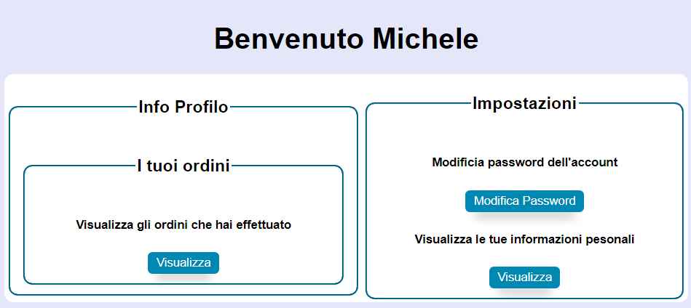

Michele clicca sul tasto per la visualizzazione degli ordini e viene indirizzato, dal sito web, in una pagina contenente tutti gli ordini effettuati con le relative informazioni (numero ordine, data ordine, numero di elementi, prezzo totale) e un pulsante che permette di visualizzare i prodotti che sono stati acquistati in determinato ordine.

Michele clicca su “Visualizza Prodotti” e il sito lo indirizza ad una pagina dove sono presenti i prodotti acquistati nell’ordine di riferimento e, nella parte inferiore dei prodotti che non sono stati ancora recensiti dall’utente, è presente un tasto “Recensisci” che permette di effettuare una recensione di questi.

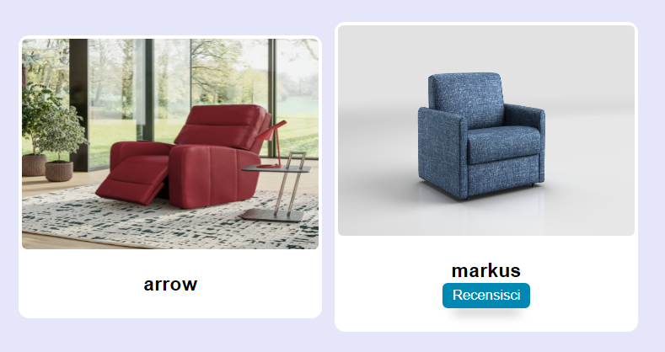

Michele clicca sul pulsante ”Recensisci” sotto il nome della poltrona Markus che ha acquistato e viene indirizzato in una pagina in cui è presente un box di testo dove poter scrivere la recensione.

Michele scrive nel box “Il prodotto è davvero ottimo, lo sto usando da due mesi e non mi sta dando alcun tipo di problema.”.

Michele clicca il tasto “Invia Recensione” e viene reindirizzato alla home page.

**SC5.3. Scenario gestore del catalogo**

Giacinto è un gestore dei prodotti del catalogo presente sul sito web. Giornalmente, Giacinto entra nel sito per aggiornare i dati sui prodotti, aggiungerne altri, o rimuovere qualche prodotto non venduto o terminato, oppure ancora uscito fuori produzione.

Giacinto effettua il login nel sito, entrando dall’apposita pagina, con credenziali “giaci95@live.it” e password “root”. Clicca su “login come gestore catalogo” e il sito web lo indirizza alla pagina dedicata.

In questa pagina sono presenti tre form e una lista dei prodotti coi relativi dati. Il primo form si riferisce all’aggiunta di un prodotto, il secondo form si riferisce alla rimozione di un prodotto e il terzo from si riferisce alla modifica di un prodotto del catalogo **e in basso una tabella con le informazioni sui prodotti.**

Giacinto oggi deve effettuare tutte e tre le operazioni.

Inizia quindi con il compilare il form relativo all’aggiunta del prodotto.

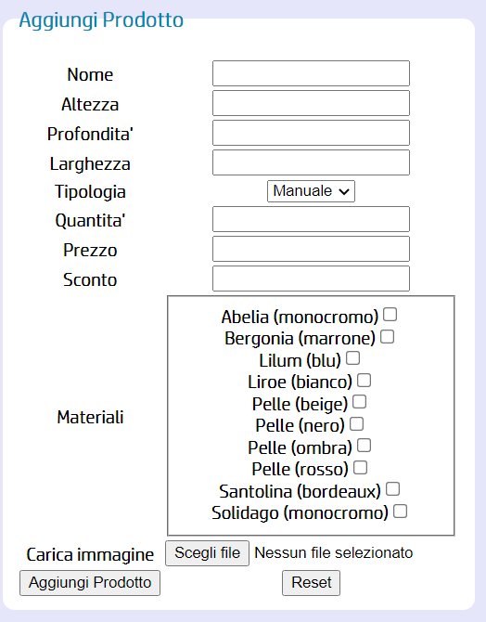

Giacinto inserisce i seguenti dati: Milburn, 120, 60, 20, manuale, 150, 600, 20, Bergonia, Liroe, Pelle(nero), e seleziona l’immagine dal proprio computer, riguardante la poltrona, cliccando poi il tasto “Aggiungi prodotto”. Il prodotto viene inserito correttamente nel database e visualizzato all’interno del sito web.

Giacinto ora si occupa della rimozione del prodotto con codice 16. Inserisce quindi nel form relativo alla rimozione il codice del prodotto 16 e clicca su “Rimuovi Prodotto”. Il prodotto viene correttamente eliminato dal database e dal sito web.

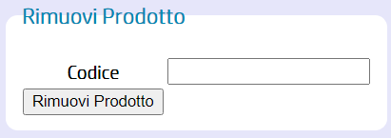

Giacinto adesso deve cambiare il prezzo di un prodotto, si reca sul forum dedicato alla modifica del prodotto. Inserisce come codice 1, il nuovo prezzo 200 euro, lo sconto pari al 3% e infine la quantità aggiornata. Clicca poi sull’apposito tasto “Modifica prodotto”.

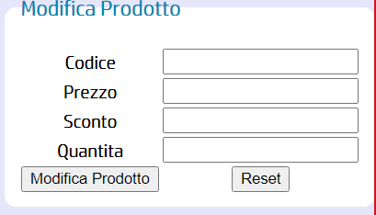

**SC5.4. Scenario gestore degli ordini**

Filippo ha il compito di visionare gli ordini che vengono effettuati sul sito web, a scopo di organizzare tali spedizioni. Filippo si reca sul sito web ed entra nella pagina predisposta al login. Filippo effettua inserisce nel form del login i seguenti dati, e-mail: “filippo96@live.it” e password “Mosca24.po” cliccando poi sul tasto “Login come Gestore Ordini”. Il sito web indirizza Filippo nella pagina dedicata ai gestori degli ordini. Filippo ha, quindi, la possibilità di visualizzare tutti i dati relativi ad ogni ordine e poter predisporre ogni ordine alla spedizione. Dopo aver visionato i nuovo ordini arrivati e aver organizzato le spedizioni, Filippo effettua il log-out dal sito premendo la funzionalità in alto a destra del sito.